МИНИСТЕРСТВО НАУКИ И ВЫСШЕГО ОБРАЗОВАНИЯ РОССИЙСКОЙ ФЕДЕРАЦИИ

ПЕНЗЕНСКИЙ ГОСУДАРСТВЕННЫЙ УНИВЕРСИТЕТ

Кафедра «Вычислительная техника»

ЛАБОРАТОРНАЯ РАБОТА №10.

«GitHub. Совместная работа»

по дисциплине «Информационные технологии в ПД»

Выполнил: студент гр. 23ВА1

Якунин Д.В

Принято: доцент Митрохина Н.Ю

Доцент Юрова О.В

**Пенза, 2024**

**Цель**

Научиться работать с веб-сервисом для хостинга проектов и их совместной разработки GitHub. Создать свой публичный репозиторий

**Регистрация всех членов команды**

Тк работу выполняю 1, уже зарегестрировался на гитхабе.

**Создание совместного репозитория**

Создал публичный репозиторий FinalWork для лабораторной работы

**Этап 1**

1. Создал локальный репозиторий и инициализировал его
2. Связал созданный репозиторий с удаленным (Final work)
3. 
4. Создал в своем локальном репозитории новый файл .docx, содержащий отчет по данной лабораторной работе
5. Зафиксировал изменения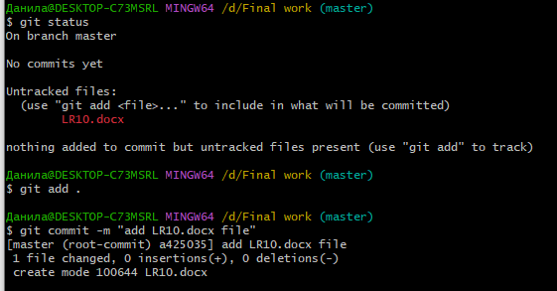
6. Добавил в локальный репозиторий файлы проекта по дисциплине «Программирование»
7. Зафиксировал изменения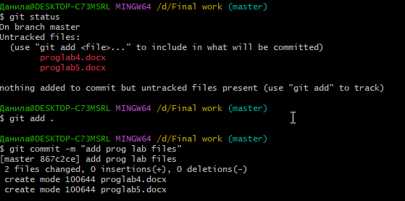
8. Отправил зафиксированные изменения в удаленный репозиторий в главную ветку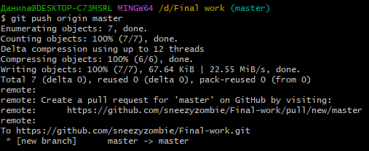

**Этап 2**

1. Создал в своем локальном репозитории новую ветку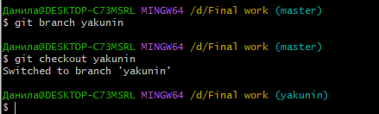
2. Выполнил индивидуальное задание:
3. В коде проекта изменил имя функции
4. Зафиксировал изменения, выполнив соответствующие команды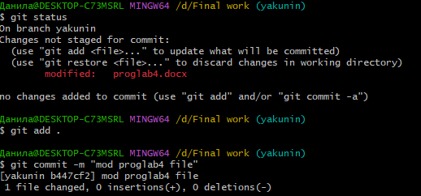
5. Создал в своей ветке файл 1.docx, в котором описал свои действия